**隧道结构健康监测平台操作说明书**

**版本号: V1.0**

# 引言

## 编写目的

本文档为霍开隧道结构健康监测平台软件用户使用说明书。主要从用户使用角度讲述了软件的功能、使用条件和使用方法，帮助用户尽快了解软件的功能和操作界面，以便最大限度地发挥软件效能。

## 背景及定义

产品名称：隧道结构健康监测平台

项目开发者： 霍开软件开发团队

# 系统主要功能及结构

* 1. **主要功能**

本产品主要用于接受隧道现场FBG监测传感器系统传来的实时数据和报警数据，将这些数据储存到数据库，并将这些数据呈现给用户。用户可以输入查询条件查看自己需要的历史数据。

* 1. **系统总体结构**

平台采用C/S、B/S混合架构，分为后台数据收集模块、前台展示模块、数据库三个部分。系统各模块组件之间、系统组件与FBG传感器子系统组件之间通过工业局域网互联（见图1）

后台数据收集模块功能：运行于数据收集服务器上。该模块作为client端与FBG传感器系统相连，通过传感器生产厂家自定义协议从传感器服务器获取现场采集到的数据或报警信息，并把它们存储到数据库中。

前台展示模块功能：运行于IIS web服务器上。用户通过浏览器登录Web应用程序，查看存储在数据库中采集到的现场数据和报警信息。

数据库系统: 存储从现场FBG传感器收集到的实时数据和报警数据，存储用户数据及电缆信息数据等。

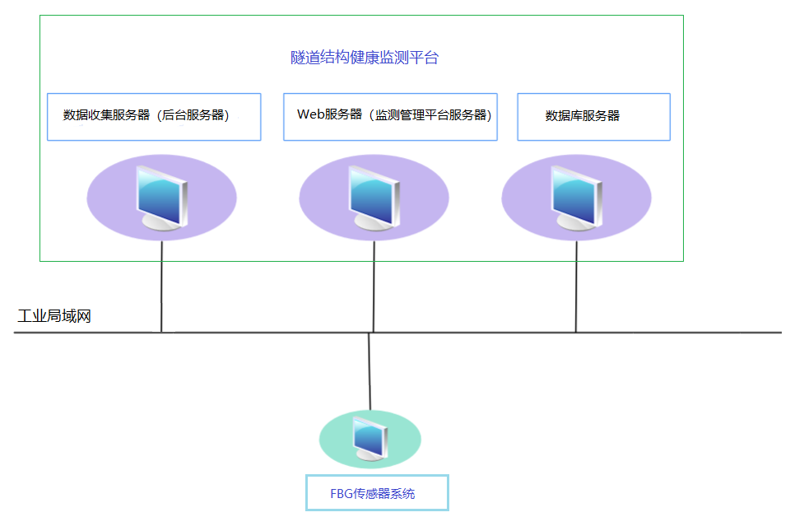

图1 系统结构示意图

* 1. **系统主要技术指标及测试验收方法**

|  |  |  |  |
| --- | --- | --- | --- |
| 序号 | 功能模块 | 测试方法 | 测试目标 |
| 1 | 裂缝数据收集 | 平台与FBG传感器系统通过网络相连接，接受传感器系统采集到的裂缝数据，  并将在隧道结构健康监测平台前台展示应用模块中显示的裂缝图像和报警与FBG传感器系统上显示的图像和报警信息进行比较；  需对不同应用状态、应用场景下的裂缝进行模拟并测试。 | 隧道结构健康监测平台前台展示应用模块中显示的裂缝图像与FBG传感器系统上显示的图像和报警信息应一致；最大监测距离为10Km，精度≤0.1mm、采样速率1MHz、响应时间≤1 秒；误报率≤2%； 无明显的迟滞现象。 |
| 2 | 渗压数据收集 | 平台与FBG传感器系统通过网络相连接，接受传感器系统采集到的渗压数据，  并将在隧道结构健康监测平台前台展示应用模块中显示的渗压图像和报警与FBG传感器系统上显示的图像和报警信息进行比较；  需对不同应用状态、应用场景下的裂缝进行模拟并测试。 | 隧道结构健康监测平台前台展示应用模块中显示的渗压图像与FBG传感器系统上显示的图像和报警信息应一致；最大监测距离为10Km，精度≤0.1mm、采样速率1MHz、响应时间≤1 秒；误报率≤2%； 无明显的迟滞现象。 |
| 3 | 沉降数据收集 | 平台与FBG传感器系统通过网络相连接，接受传感器系统采集到的沉降数据，  并将在隧道结构健康监测平台前台展示应用模块中显示的沉降图像和报警与FBG传感器系统上显示的图像和报警信息进行比较；  需对不同应用状态、应用场景下的裂缝进行模拟并测试。 | 隧道结构健康监测平台前台展示应用模块中显示的沉降图像与FBG传感器系统上显示的图像和报警信息应一致；最大监测距离为10Km，精度≤0.1mm、采样速率1MHz、响应时间≤1 秒；误报率≤2%； 无明显的迟滞现象。 |
| 4 | 系统前台的用户管理 | 添加、删除一般用户和管理用户 | 所添加的用户应能等陆系统，登陆后所具有的相应权限正确。 |
| 5 | 系统前台各实时页面 | 确认各实时页面上的数据、图形、报警等是否能实时变化 | 实时页面上的数据、图形、报警等应实时变化，不应出现明显的迟滞现象。 |
| 6 | 前台查询页面 | 确认FBG传感器查询页面能根据所选的查询条件得到正确的查询结果 | 能选择不同的查询条件得到正确的查询结果。 |

* 1. **系统运行环境**

工业局域网: 工业局域网作为系统各组成模块组件之间、系统与各传感器子系统之间相互通讯的载体。因此，系统的开发、测试、运行均需基于工业局域网。

数据库管理系统: mysql 5.7及以上

MySQL ODBC驱动版本: mysql-connector-odbc-5.3.12-winx64及以上

系统各模块的运行环境:

|  |  |  |
| --- | --- | --- |
| 模块 | 操作系统 | 备注 |
| 数据收集程序 | Windows2008 及以上 |  |
| web应用程序 | Windows2008及以上 | 系统需按照配置好IIS |
| 数据库管理系统 | Windows2008及以上，  或Linux 7及以上 |  |

系统支持的浏览器:

Firefox, IE, Microsoft Edge，google chrome

硬件要求：

CPU: 8核及以上

内存：8G及以上

* 1. **应用系统的前提条件:**
* 隧道监测FBG现场传感器系统都运行正常，能正常采集数据。
* 工业局域网工作正常，各服务器之间，服务器与客户端之间能相互

ping通。

* 数据采集程序已在服务器上运行，且能正常从传感器系统接受数据并

保存到数据库。

* Web应用程序已成功部署到IIS服务器。

# 系统应用

* 1. 登陆页面

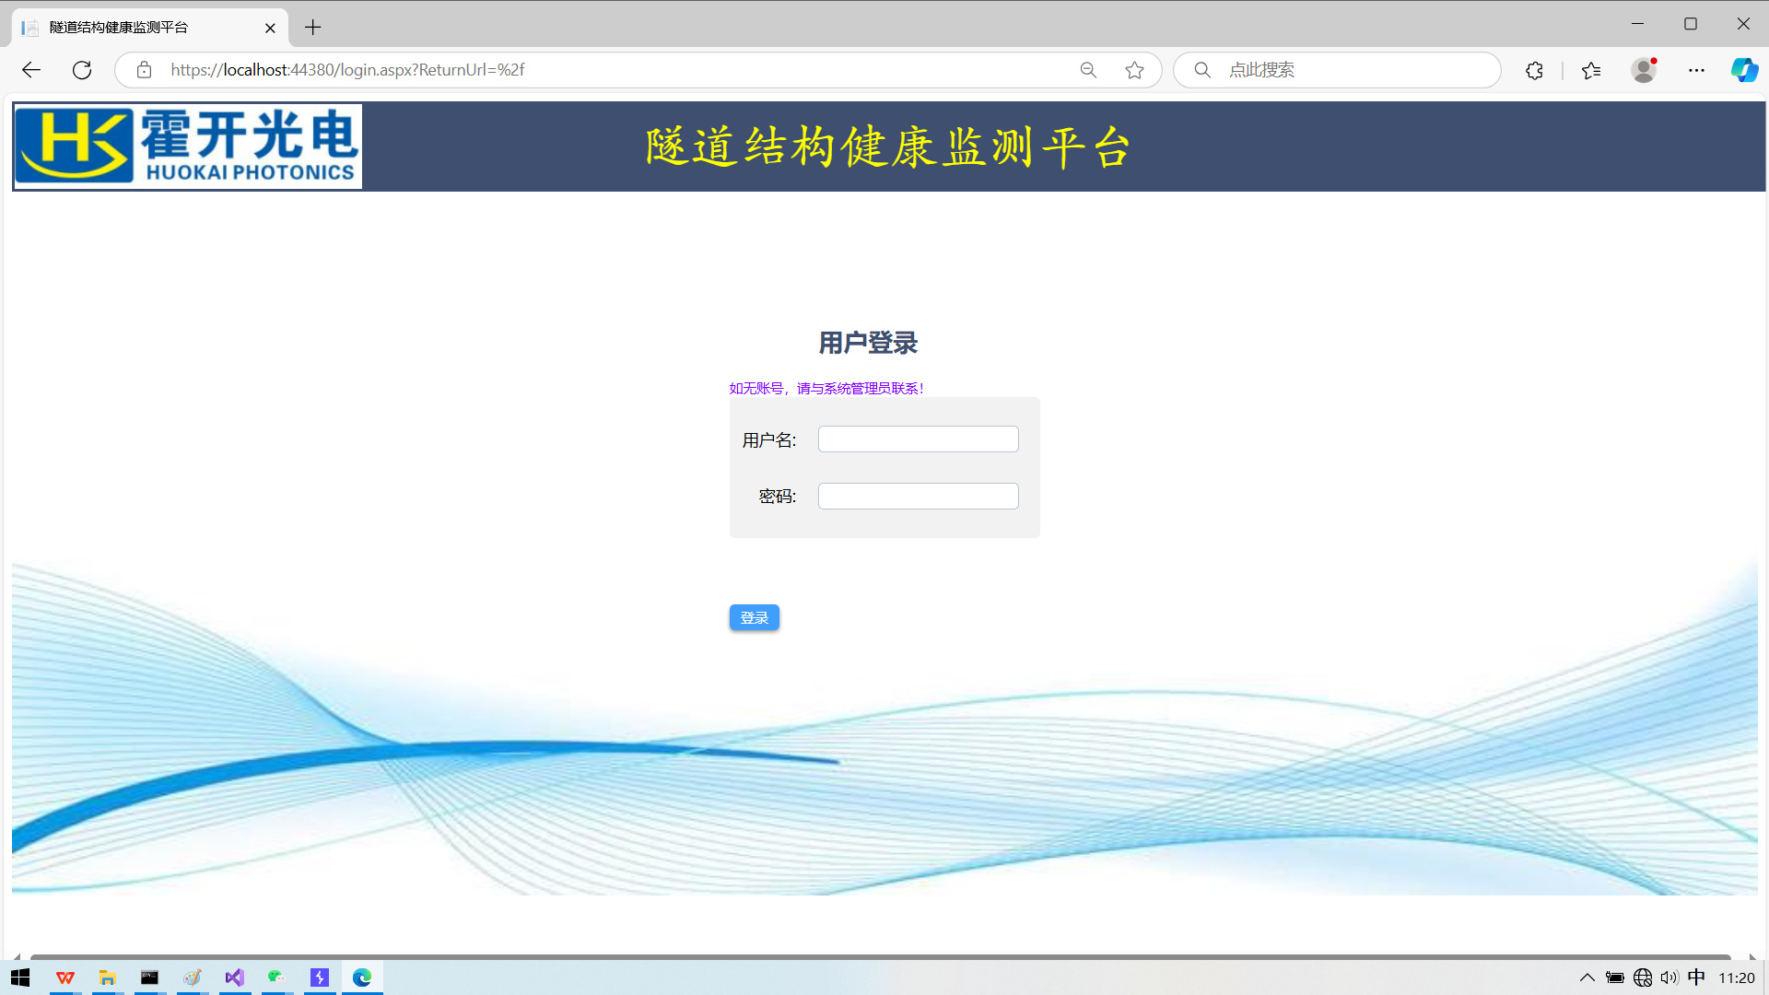

图1 登陆页面

* + 1. 进入登陆页面的途径
* 从浏览器上输入url: [http://服务器ip:服务器端口/，](https://服务器ip:服务器端口/，) 如： http://172.28.19.10:8088
* 用户进入系统后，点击页面右上角的“登出”按钮，系统返回到登陆页面。
* 用户登陆系统后，如果放置一段时间不操作系统（一般为20分钟），Session将会超时，此时点击页面上的任一链接或按钮，将跳转到登陆页面

* + 1. 页面元素

见图2

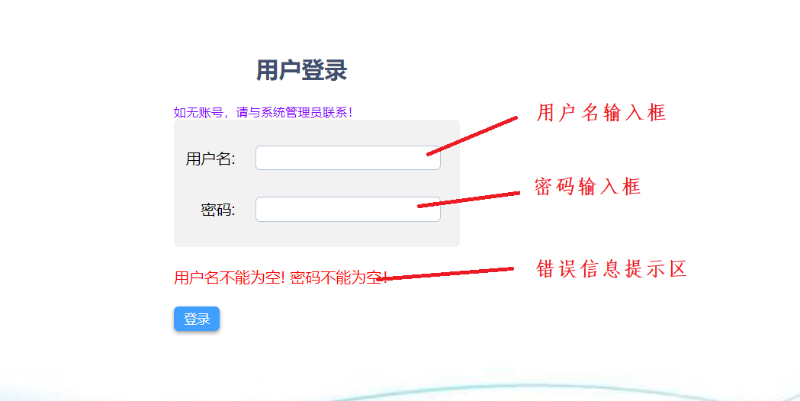

图2 登陆页面页面元素

* + 1. 页面输入输出

|  |  |
| --- | --- |
| **输 入** | **输 出** |
| 输入错误的用户名, 点“登陆” | 错误显示区显示“您输入的用户名或密码有误！” |
| 输入错误的密码, 点“登陆” | 错误显示区显示“您输入的用户名或密码有误！” |
| 用户名输入为空, 点“登陆” | 错误显示区显示“用户名不能为空！” |
| 密码输入为空, 点“登陆” | 错误显示区显示“密码不能为空！” |
| 输入正确的用户名、密码, 点“登陆” | 页面跳转到系统首页 |

* 1. 创建新用户页面

管理用户点击页面右上角“创建新用户”按钮，进入“创建新用户”页面。（图3、4）

注意:只有管理员用户登陆系统后，页面右上角才会出现“创建新用户”按钮，一般用户登陆后无“创建新用户”按钮。

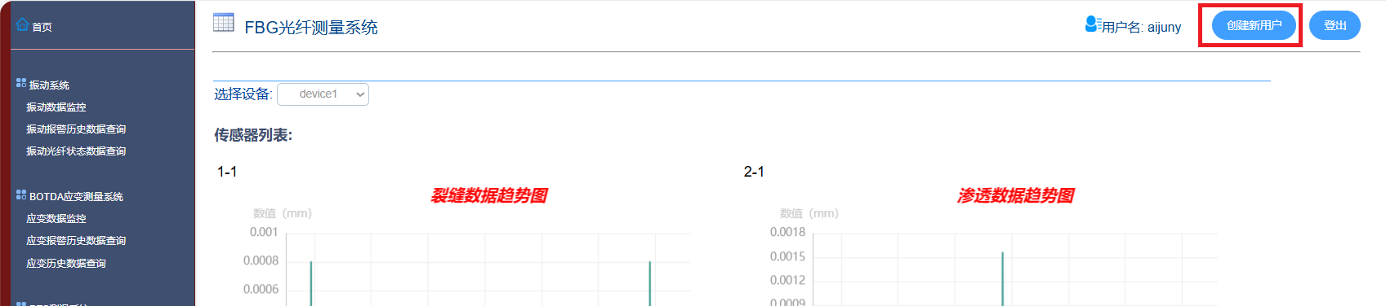

图3 页面右上角的“创建新用户”链接

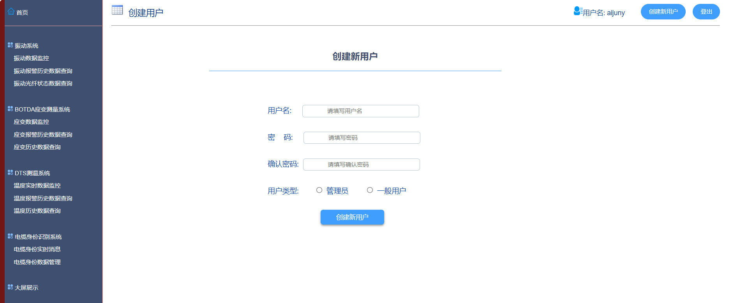

图4 “创建新用户”页面

* + 1. 页面元素

见图5.

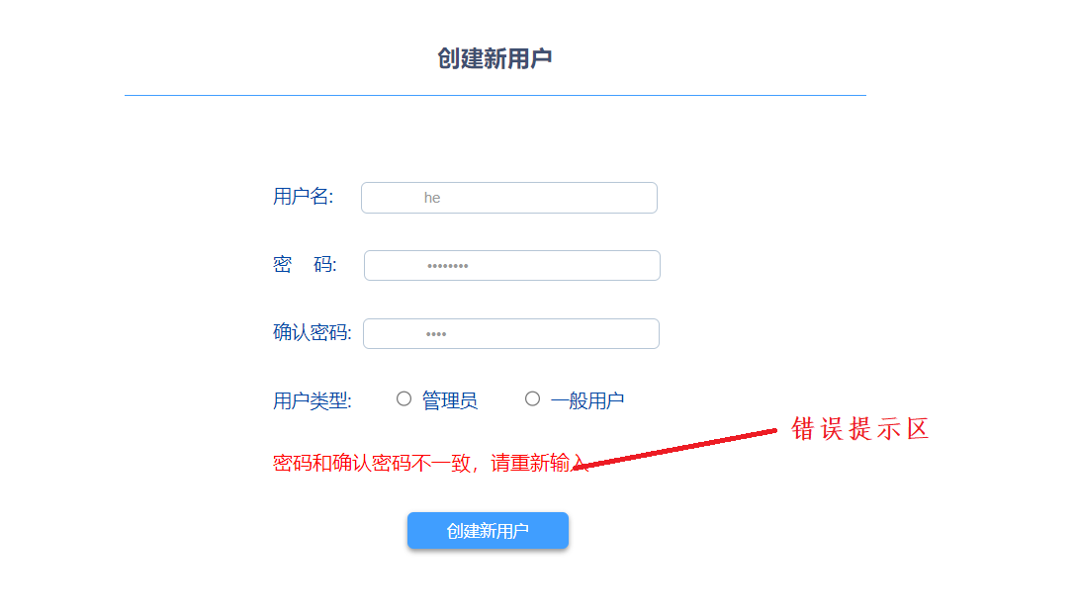

图5 “创建新用户”页面元素

* + 1. 页面输入输出

|  |  |
| --- | --- |
| **输 入** | **输 出** |
| 不输入用户名, 其他输入正常，点“创建新用户” | 错误显示区显示“用户名必须大于两个字符！” |
| 输入密码和确认密码不一致, 点“创建新用户” | 错误显示区显示“密码不一致！” |
| 其他输入正常，未选“用户类型”, 点“创建新用户” | 错误显示区显示“请选择用户类型！” |
| 输入一个数据库中已存在的用户名, 点“创建新用户” | 错误显示区显示“此用户已存在，请换一个用户名！” |
| 正常添加用户成功 | * 显示区显示“添加新用户：XXX成功”(见图7)。 * 在数据库hk_user的表hk_user_info中，会有新添加用户的记录。 * 使用新添加用户的用户名和密码能正常登陆系统，如账号是一般用户，登陆后左导航条不显示“添加新用户”链接；如是管理用户，登陆后左导航条显示“添加新用户”链接。 |

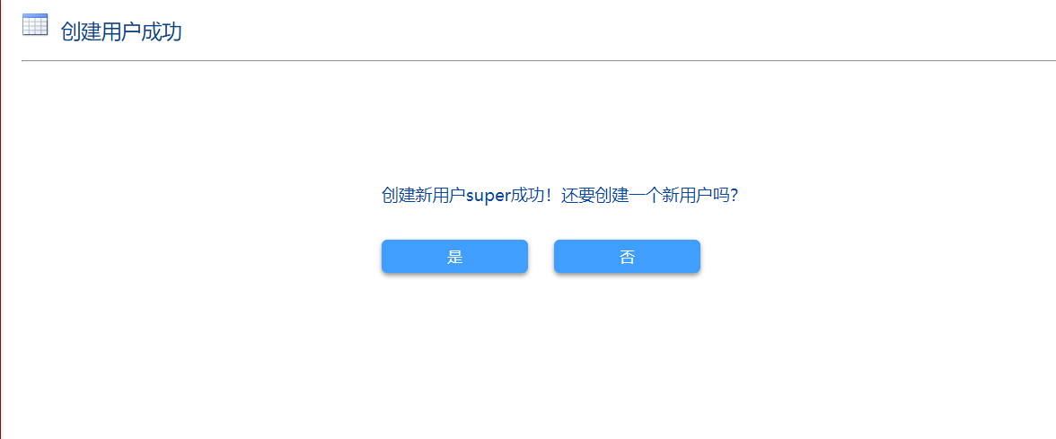

图6 添加新用户成功

* 1. FBG光纤光栅测量系统主页面

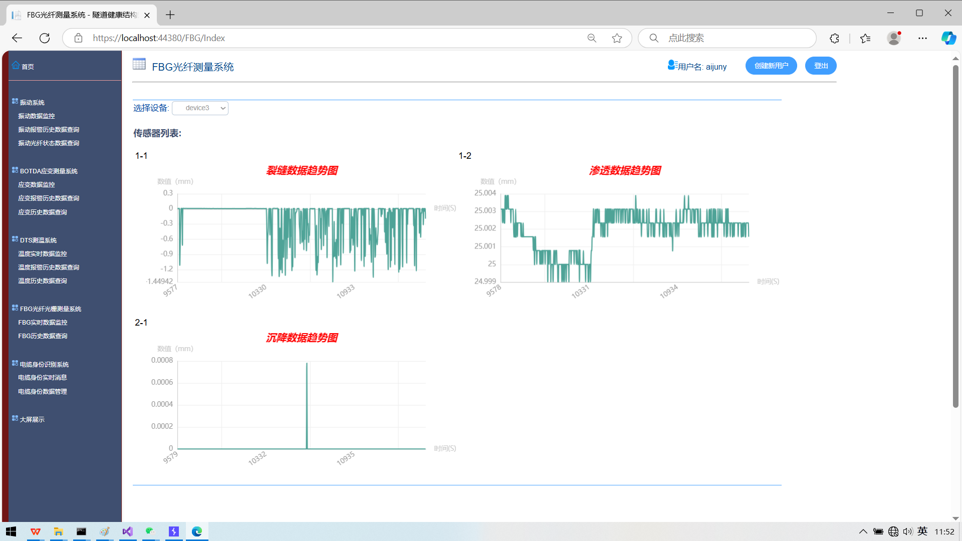

图7 FBG光纤光栅测量系统主页面

3.3.1 进入FBG系统主页的途径

* 点击左导航条上的“FBG光纤光栅测量系统”链接。（见图8）

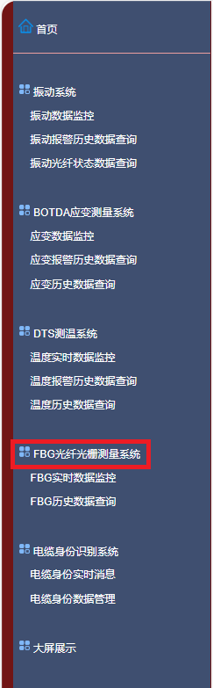

图8 左导航条上的“FBG光纤光栅测量系统”链接

3.3.2 页面元素

FBG光纤光栅测量系统主页实时显示各FBG传感器的数据趋势图，由设备选择下拉框和实时图形显示区两个部分组成。

* 设备选择下拉框（图9）：

设备选择下拉框用于选择FBG传感器设备，当一个FBG传感器设备被选择后，该设备的各传感器的数据采集趋势图将实时显示在图形显示区。

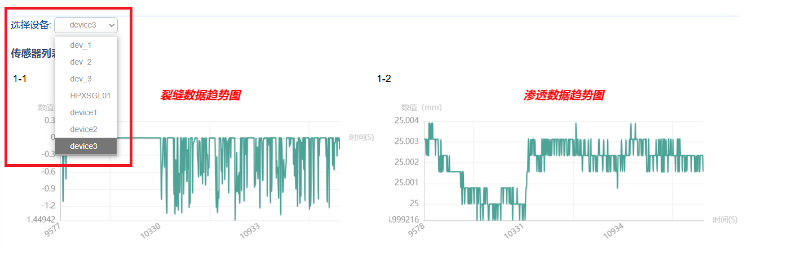

图10 设备选择下拉框

|  |  |
| --- | --- |
| **输 入** | **输 出** |
| 从“选择设备”下拉框中  选择一个设备 | * 该设备的各传感器名称和该传感器所对应的数据趋势图在图形显示区实时显示。 |

* 实时图形显示区

当一个FBG传感器设备被选择后，该设备的各传感器的数据采集趋势图将实时显示在“图形显示区”， 图形显示区显示该设备的各传感器名称和该传感器所对应的数据趋势图（图11）。

图形显示区每行只能展示两个传感器图形，如该设备的传感器数量超过两个，超出的传感器图形将显示到下一行。

用户将鼠标放置于任一图形上的某点，该点的坐标将浮现出来。

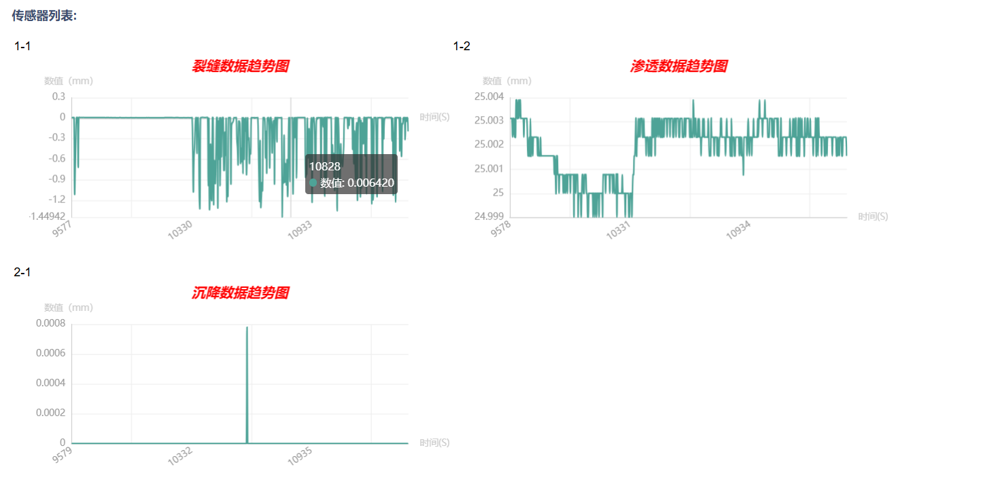

图11 实时图形显示区

* 1. FBG传感器历史数据查询页面

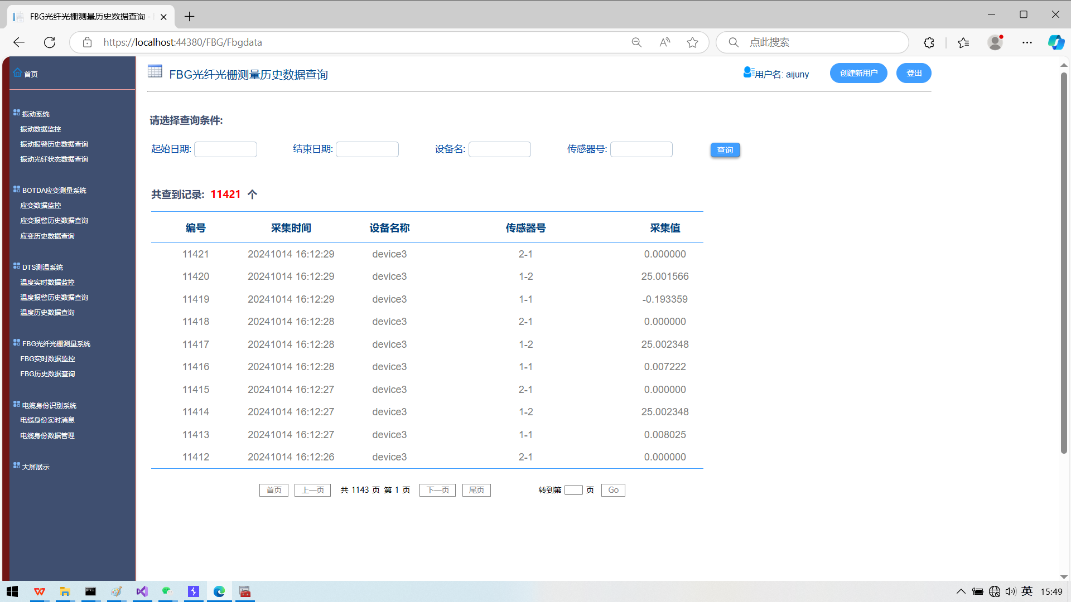

图12 FBG传感器历史数据查询页面

3.4.1 进入FBG传感器历史数据查询页面的途径

从左导航条上点击“FBG历史数据查询”链接，进入FBG传感器历史数据查询页面（图13）

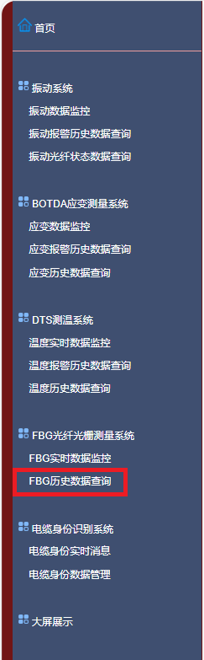

图13左导航条上点击“FBG历史数据查询”链接

3.4.2 页面元素

FBG传感器历史数据查询页面分成查询条件输入区、FBG传感器数据列表两个部分。（图14）

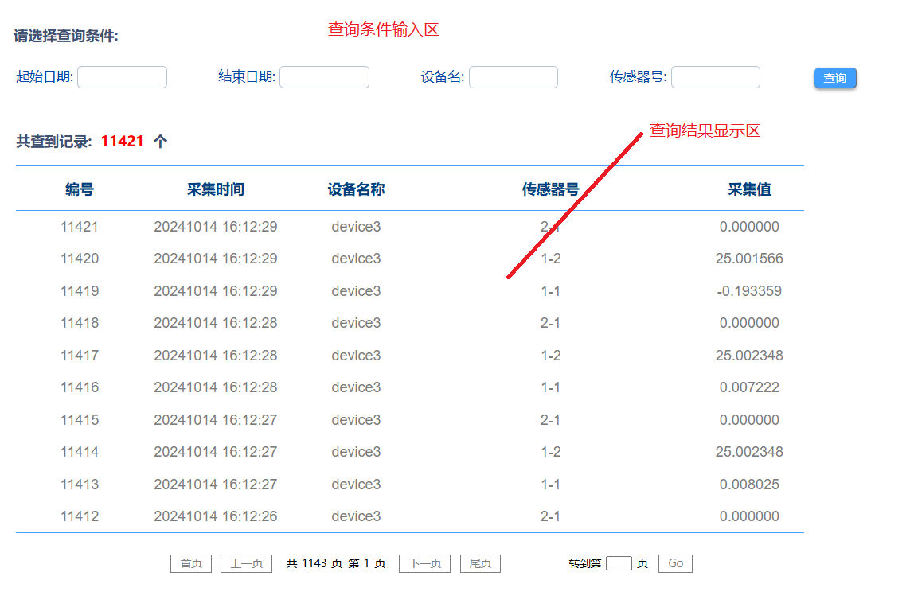

图14 FBG传感器历史数据查询页面

* 查询条件输入区（图15）

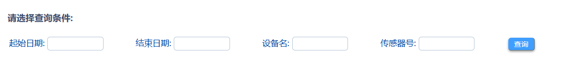

图15 FBG传感器历史数据查询条件

用户可以选择或输入以下查询条件，对振动报警历史数据进行查询，各查询条件之间为“与”的关系。

1. 起始日期

用户可以点击日期输入框，从弹出的日历中选择起始日期（图16）

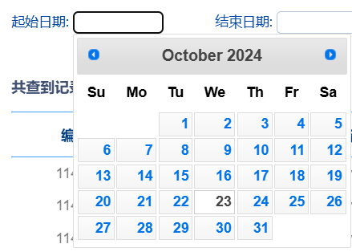

图16 选择起始日期

1. 结束日期

用户可以点击右边的下拉箭头，从弹出的日历中选择结束日期

1. 设备名

用户可以输入设备名称或设备号作为查询条件。（图17）。

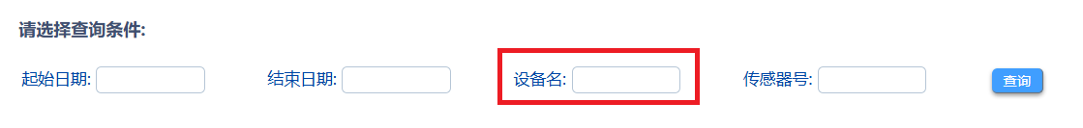

图17 输入设备名称或设备号作为查询条件

1. 传感器号

用户可以输入传感器号或传感器名称作为查询条件。（图18）

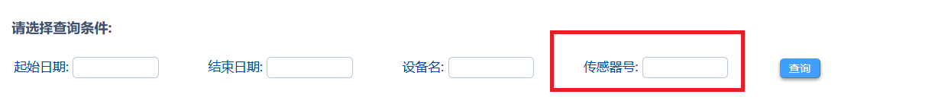

图18 选择报警等级作为查询条件

* 振动报警查询结果列表

见图19.

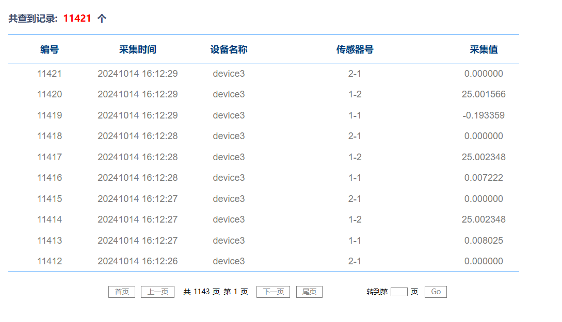

图19 查询结果列表

1. 查询结果默认按时间倒叙排序，即最新的报警排在前面。
2. 每页至多显示十条记录，如查询结果多于十条，则在查询结果表格的下面出现分页导航条。点击分页导航条上的按钮，可以访问相应的结果数据。

3.4.3 页面输入输出

查询条件输入区：

|  |  |
| --- | --- |
| **输 入** | **输 出** |
| 点击“查询”按钮 | * 如用户未输入或选择任何查询条件，点“查询”按钮，将显示表中所有历史报警记录。 * 用户输入或选择查询条件，各查询条件之间是“与”的关系。 * 如果没有查询到任何符合查询条件的记录（图20） * 查询结果超过5000条时，通过分页导航条访问页码高于500的页面时的界面（图21） |

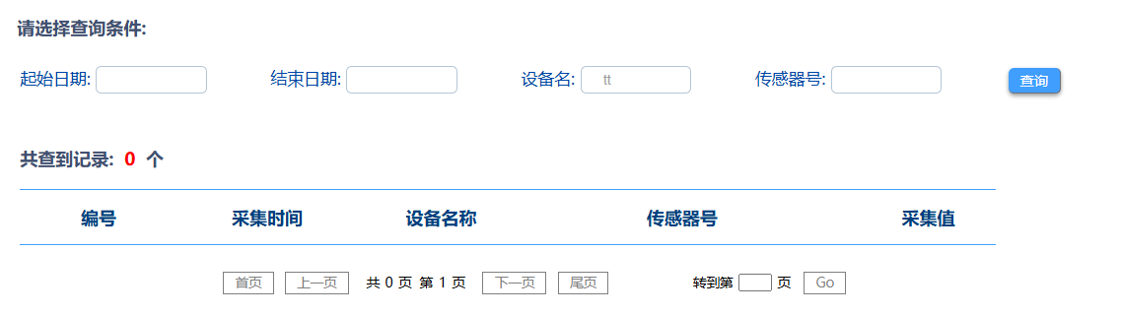

图20 没有满足查询条件的振动报警数据时的界面

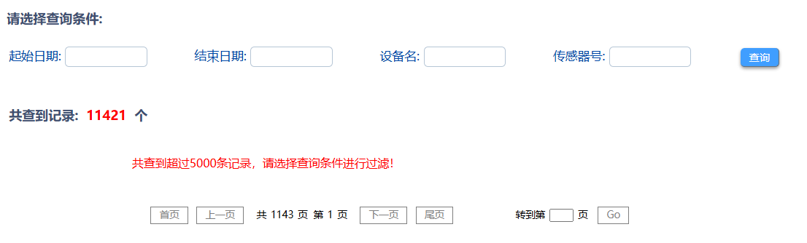

图21 访问页码高于500的页面时的界面

* 1. 大屏页面 （图22）

大屏上显示：

1. 现有隧道裂缝、渗压、沉降、温度未处理报警总数
2. 裂缝、渗压、沉降的实时数据趋势图
3. 当前报警的详细数据。
4. 当前报警地理位置展示区

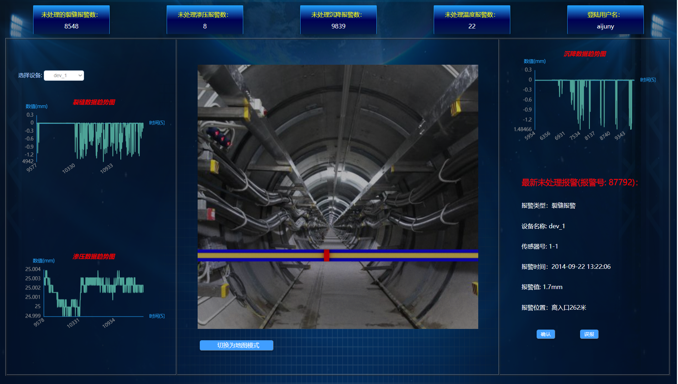

图22 大屏页面

3.5.1 进入大屏页面的途径及步骤：

（1）从左导航条中点击“大屏展示”连接进入大屏（图23）

（2）进入大屏页面后，将页面拉到页面底部，点击“全屏显示”按钮，大屏进入全屏显示模式。（图24）

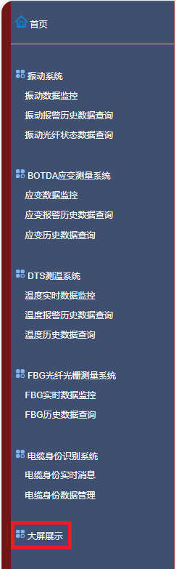

图23 左导航条上的“大屏展示”连接

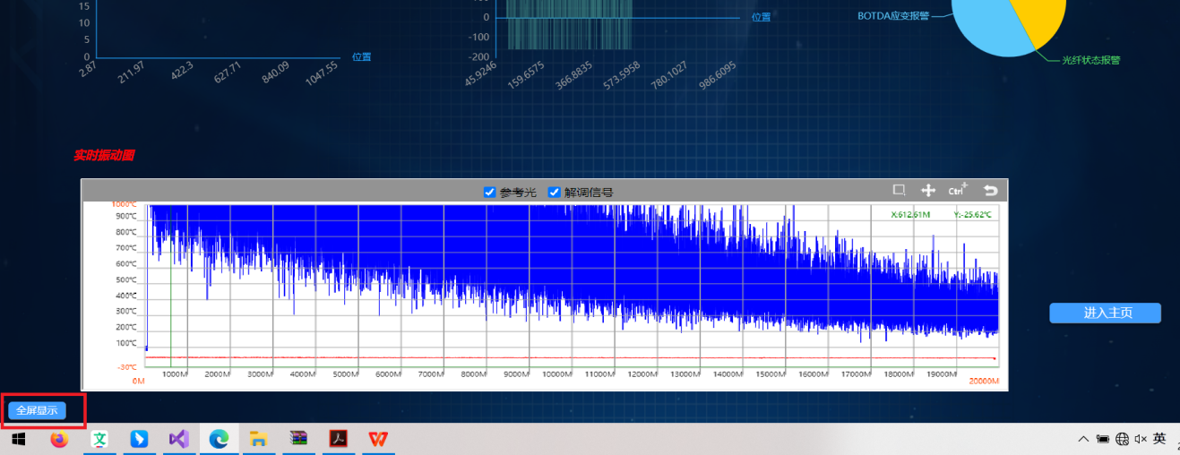

图24 “全屏显示”按钮

3.5.2 点击“进入主页”按钮返回系统主页（图25）

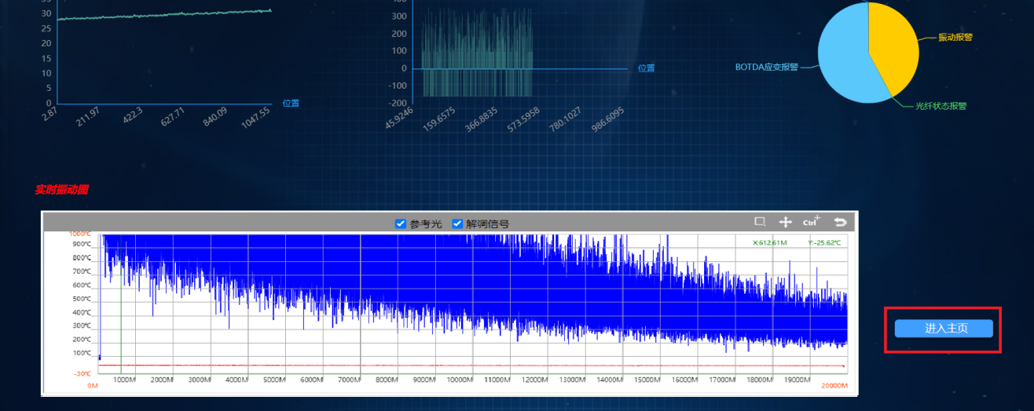

图25 “进入主页”按钮

3.5.3 地理位置的全景模式和地图模式切换。

在大屏页面的地理位置图形的下面，有一个“切换为地图模式”按钮（图26），点击它， 地理图形将切换为地图模式，同时该按钮将变为“切换为全景模式”，点击它将返回到全景模式。

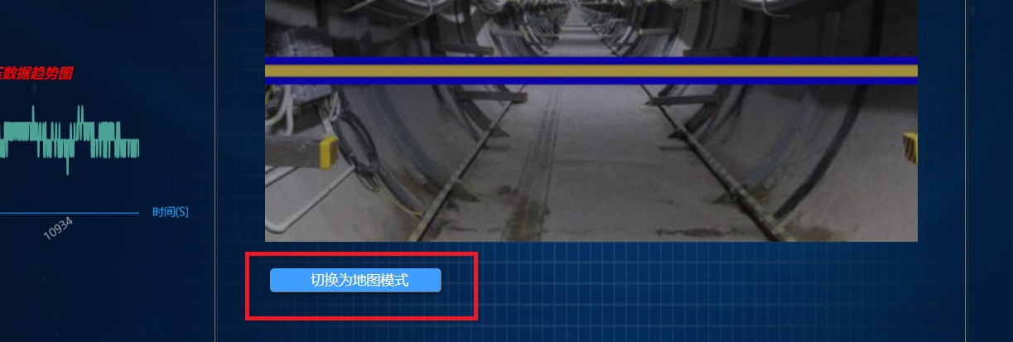

图26 地理图形切换按钮